Жива природа - це сукупність усіх організмів, що населяють планету Земля.
Усі живі істоти мають більш-менш подібний хімічний склад, що свідчить про єдність живої природи. Водночас немає жодного хімічного елемента живих організмів, якого б не було у неживій природі. Це підтверджує єдність живої і неживої природи. Проте вже зазначалося, співвідношення хімічних елементів у живих істотах та неживій природі інше. Наприклад, вміст Карбону в рослинах становить 15-18 %, а у ґрунті його менше 1 % ; Нітрогену в рослинах міститься до 5-6 % , а у повітрі - до 78 %.
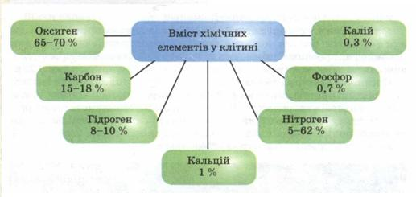
Мал. Вміст хімічних елементів у клітині
Який хімічний склад клітини? У складі живих істот виявлено понад 60 хімічних елементів. Хімічні елементи, що постійно входять до складу організмів і необхідні для їхньої життєдіяльності, називають біогенними. Понад 90 % вмісту клітин становлять такі важливі біогенні елементи, як Оксиген, Карбон, Гідроген, Нітроген. Серед інших важливе значення мають Кальцій, Калій, Фосфор, Магній, Сульфур, Ферум, Купрум, Хлор, Натрій (мал. 20). Ці біогенні елементи універсальні. Вони є у клітинах усіх видів організмів. Вміст інших хімічних елементів значно нижчий, вони можуть траплятися в організмів одних видів і не траплятися в інших.
Усі біогенні елементи, незалежно від їхнього вмісту, впливають на життєдіяльність організмів. За відсутності того чи іншого хімічного елемента можуть порушуватись процеси життєдіяльності або істота взагалі гине. Наприклад, за відсутності Магнію та Феруму листки рослини стають блідо-зеленими або жовтіють і процес фотосинтезу гальмується. Це пояснюється тим, що без цих хімічних елементів не може утворюватись пігмент хлорофіл.
В організм рослин, грибів і мікроорганізмів хімічні елементи надходять із повітря, ґрунту і води, в організм тварин і людини - з водою та їжею. Хімічні елементи, сполучаючись між собою, утворюють органічні та неорганічні речовини .
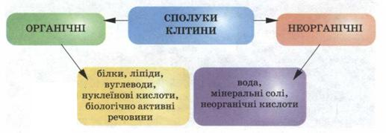
Мал. Органічні та неорганічні речовини
Які сполуки є у складі клітин? Утворення складних органічних сполук в організмі рослин можливе лише за наявності води і мінеральних речовин, які рослини засвоюють із ґрунту і повітря. Тому рослини є важливою ланкою колообігу хімічних елементів у природі .
Органічні речовини дістали таку назву тому, що здебільшого їх утворюють живі організми. Тим самим вони відрізняються від неорганічних, які здатні утворюватись поза організмами живих істот. До органічних сполук належать білки, нуклеїнові кислоти, вуглеводи, ліпіди та багато інших. Однак найважливішими для організмів насамперед є білки і нуклеїнові кислоти .
Білки входять до складу різноманітних структур клітини, вони можуть відкладатися про запас, впливати на всі ланки обміну речовин, регулюючи процеси життєдіяльності.
Нуклеїнові кислоти забезпечують зберігання спадкової інформації та її передачу нащадкам. Саме завдяки цьому можливе існування різноманітних видів живих організмів: особини одного виду більш-менш подібні одне до одного і завжди за тими чи тими ознаками відрізняються від особин інших видів. Кожна клітина багатоклітинного організму містить повний набір інформації про будову всього організму. Ця інформація реалізується під час його росту та розвитку. У процесі розмноження ця спадкова інформація передається від батьків до нащадків.
Вуглеводи - це група органічних сполук, завдяки розщепленню яких організми отримують значну частку енергії, необхідної для забезпечення їхньої життєдіяльності. Ці сполуки також можуть відкладатися про запас. У клітинах рослин, наприклад у бульбах картоплі або насінні злаків, відкладається крохмаль, який утворюється завдяки фотосинтезу. Інші вуглеводи - цукри - надають солодкого присмаку плодам рослин. З давніх-давен людина культивує для своїх потреб такі рослини, як виноград, кавуни, банани, цукровий буряк, цукрову тростину та інші, в яких міститься значна кількість цукрів. Входять вуглеводи і до складу певних структур клітини. Наприклад, клітковина (целюлоза) - основний компонент стінок рослинних клітин.
Ліпіди разом з іншими сполуками входять до складу клітинних мембран. Вони також здатні відкладатись у клітинах про запас. Під час розщеплення ліпідів вивільняється енергія, необхідна для забезпечення життєдіяльності організмів. Найпоширеніші серед ліпідів -жири. У рослин жири найбільше відкладаються у насінні олійних культур (соняшник, рижій, гірчиця, ріпак, льон, соя). Є вони і у клітинах плодів маслини, пелюстках квіток троянд. Рослинні олії - цінний продукт харчування людини, а також сировина для лакофарбової промисловості, парфумерії, а останнім часом їх широко використовують як біопаливо. Крім жирних олій, у багатьох рослин накопичуються ефірні олії, які зумовлюють особливий запах тих чи тих частин рослини.
У клітинах містяться і різноманітні неорганічні сполуки: вода, неорганічні кислоти, солі. Основною неорганічною сполукою клітини є вода. її вміст у різних клітинах може змінюватися від 8-9 % (у сухій насінині) до 80-95 % (у молодих листках). Зі зменшенням вмісту води до критичного рівня життєві процеси організмів тимчасово настільки уповільнюються, що будь-які прояви життя стають непомітні.
Вода надає клітині пружності, визначає її форму. Це пов'язано з тим, що вода утворює середовище, в якому здійснюються різноманітні біохімічні процеси. З води й вуглекислого газу під час фотосинтезу утворюються вуглеводи. Саме вода забезпечує транспортування по рослині різноманітних сполук, як органічних, так і неорганічних. Тим самим вона зв'язує разом усі частини рослини і забезпечує її існування як єдиного цілісного організму. Більшість рослин добуває воду з ґрунту. А деякі, як-от тропічні орхідеї, що оселяються на стовбурах дерев, можуть діставати воду з вологого повітря. Водночас рослини постійно випаровують воду, чим регулюють свою температуру й зволожують повітря. Тому рослини є важливою ланкою колообігу води у природі.
Приблизно 1-1,5 % маси клітини складають мінеральні солі, зокрема кальцію, калію та натрію.
Отже, будь-яка жива клітина є своєрідною природною біохімічною лабораторією, де виробляються та перетворюються різноманітні хімічні сполуки. Тому клітину вважають не лише елементарною складовою організму, а і його функціональною одиницею.

